Warszawa, 22.07.2026 r.
Masz smaka na Maka? Chwyć nowy, letni wariant McWrap® od McDonald’s
Czasem pojawia się niespodziewanie, nie patrząc w kalendarz ani na zegarek. Potrafi zaskoczyć w najmniej odpowiednim momencie – między spotkaniami, w drodze na wymarzone wakacje, podczas zakupów czy w trakcie intensywnego dnia: nagły smak na Maka. Gdy się pojawi, trudno skupić się na czymś innym niż na tym, na co właśnie masz ochotę. Z tą myślą McDonald’s poszerza ofertę i przedstawia limitowaną nowość, której nie da się oprzeć – McWrap® Mango Curry.
Nowość w menu dołącza do rozwijającej się linii McWrap®, stworzonej z myślą przede wszystkim o osobach, które żyją intensywnie, działają spontanicznie, ale nie chcą wybierać między wygodą, a przyjemnością, a tym bardziej rezygnować z dobrego smaku. McWrap® Mango Curry to zamknięte w pszennej tortilli połączenie chrupiącego kurczaka, świeżego ogórka, sałaty i prażonej cebulki. Całość uzupełnia aromatyczny sos mango curry, który zaskakuje już od pierwszego kęsa i sprawia, że ma się ochotę na więcej. Wyrazisty, świeży smak i wygodna forma sprawiają, że to idealna propozycja, także jako posiłek w podróży.
Premierze towarzyszy kampania pod hasłem „Zrobisz wszystko, żeby go zaspokoić”, która w przewrotny sposób pokazuje dobrze znaną sytuację, czyli moment, w którym nagły craving przejmuje kontrolę nad myślami, a może nawet i ciałem. Mak przypomina, że nie warto z nim walczyć. Lepiej zaspokoić, czymś naprawdę satysfakcjonującym. Czymś co wystarczy chwycić i można lecieć dalej.
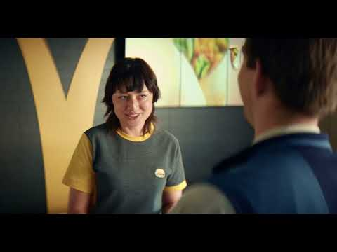

- Najlepsze smaki to te, które wracają do nas w myślach. Właśnie taki smak chcieliśmy dać naszym gościom. McWrap® Mango Curry to propozycja wyrazista i pełna charakteru. Idealna dla osób, które żyją intensywnie, ale nie chcą iść na kompromisy i chętnie sięgają po coś lżejszego. To świetna opcja na letni posiłek – podkreśla Lena Ozimska, brand managerka McDonalds Polska.
McWrap® Mango Curry to nie jedyna nowość. W ofercie Złotych Łuków pojawiły się także Kremowe kąski serowe oraz Chrupiące łódeczki z sosem. Ponadto w ofercie McDonald’s znajdują się inne propozycje z linii McWrap®, dzięki którym każdy może znaleźć coś dla siebie: McWrap® klasyczny, McWrap® Bekon DeLuxe oraz Veggie McWrap®.

W ramach kampanii w Polsce zaplanowano działania marketingowe obejmujące m.in. emisję spotów, digital, social media oraz reklamę OOH. Za strategię i realizację kampanii odpowiada agencja TBWA Warsaw. Planowanie i zakup mediów powierzono domowi mediowemu OMD, a za social media oraz zakres technologiczny odpowiada Dentsu Creative. Działania PR i influencer marketing prowadzone są przez agencję 24/7Communication.

***
McDonald’s Polska rozpoczął działalność w 1992 roku, otwierając pierwszą restaurację w Warszawie. Obecnie w Polsce działa ponad 620 restauracji sieci, które zatrudniają ponad 38 000 osób. Ponad 90% z nich to obiekty prowadzone przez ponad 115 niezależnych przedsiębiorców w oparciu o umowę franczyzy z McDonald’s.
***
DODATKOWE INFORMACJE
Biuro prasowe McDonald’s Polska: biuroprasowe@mcdonalds.pl https://mcdonalds.pl/o-mcdonalds/biuroprasowe
Facebook: www.facebook.com/McDonaldsPolska
Instagram: @mamsmakanamaka
LinkedIn: McDonald's Polska | LinkedIn

